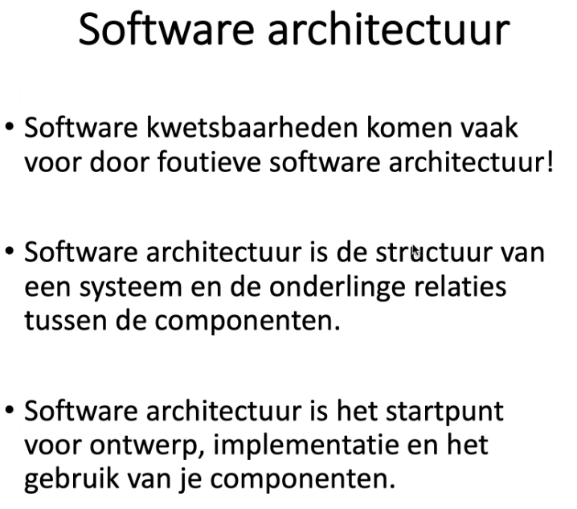

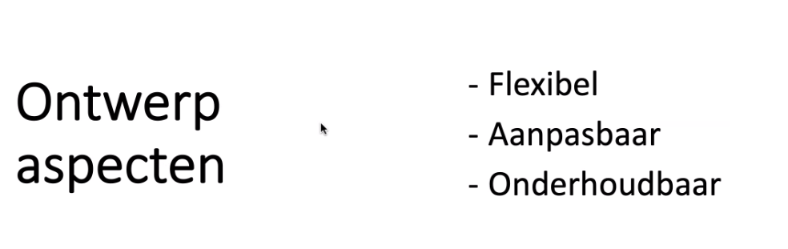

Hoe makkelijk is het aan te passen wanneer opdracht geven een nieuw onderdeel wilt (een api bijvoorbeeld) trek het er uit en vervang het, hoe flexibel is het, hoe aanpasbaar en hoe onderhoudbaar?

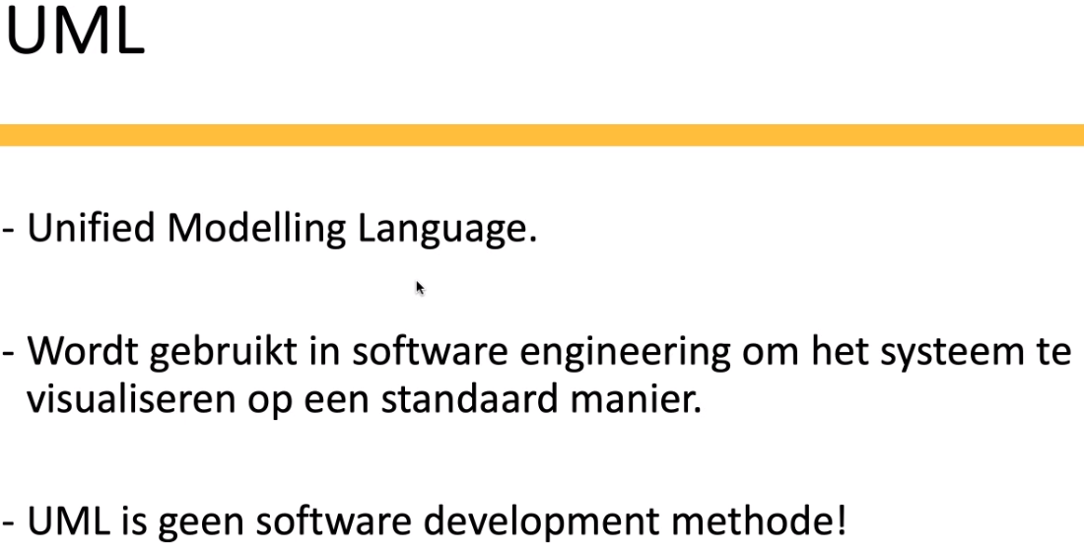

Visueel kun je meer zien dan 1000 woorden

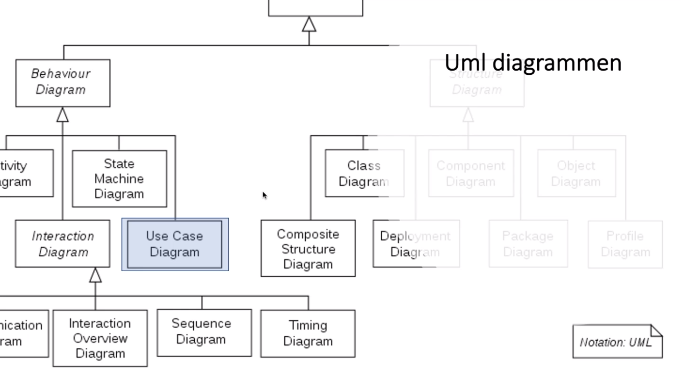

Usecase voorbeeld

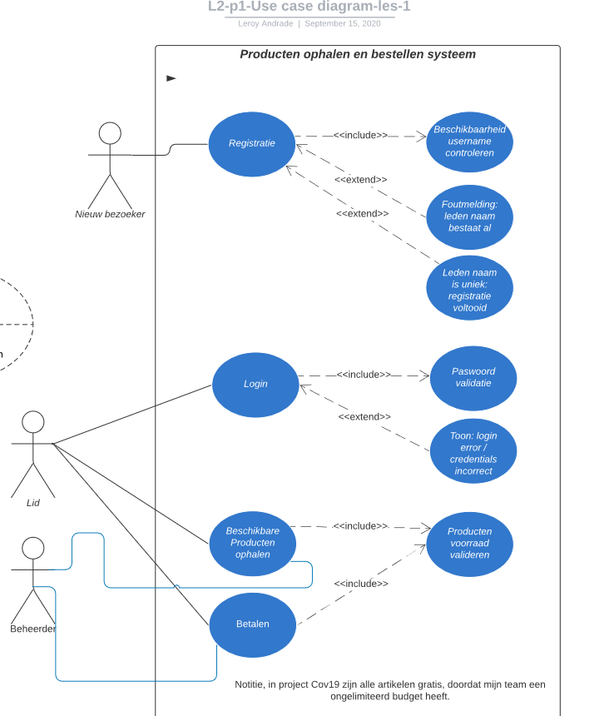 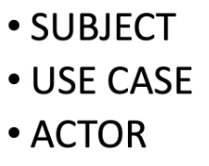

Via:

Luchid charts

<https://www.uml-diagrams.org/use-case-reference.html>

<https://www.uml-diagrams.org/use-case-reference.html>

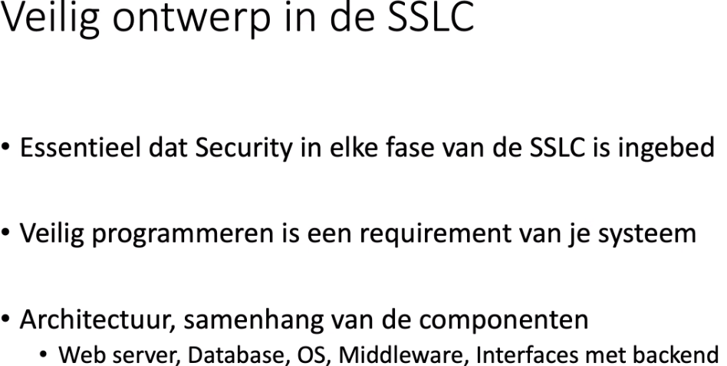

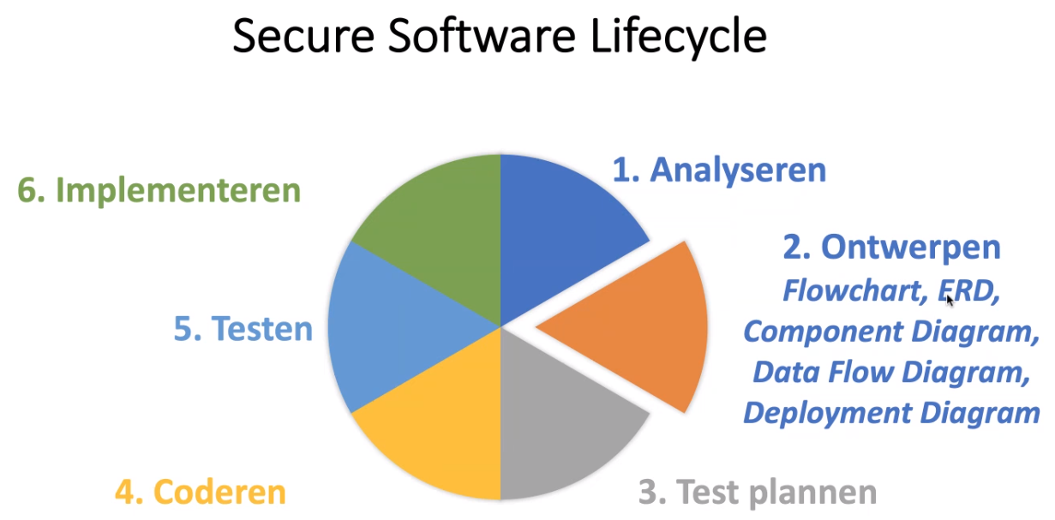

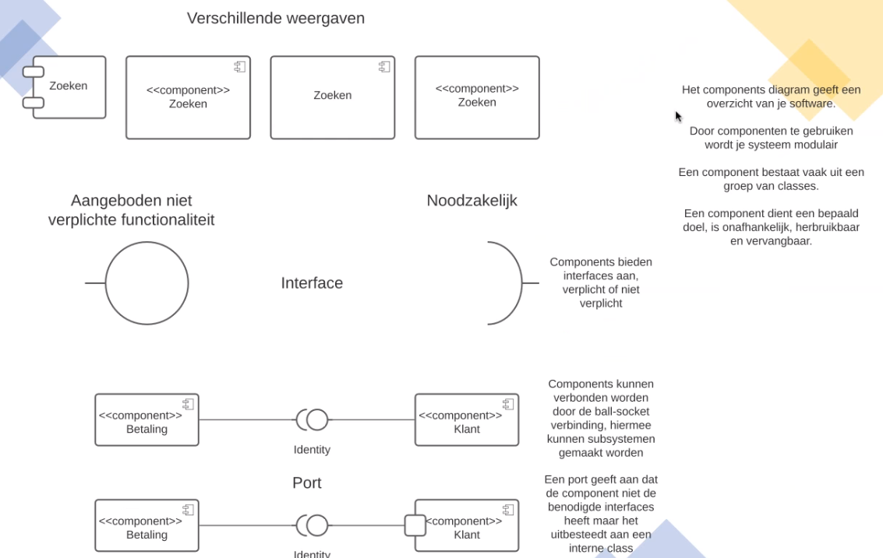

dit is een component en je schrijft

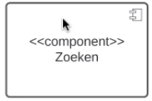 je ziet dat het een component is, je schrjif het

Een port

